3 VERIFICAÇÃO DA EQUIVALÊNCIA FORTE DE PROGRAMAS

3.1 Máquina de Traços

3.2 Instruções Rotuladas Compostas

3.3 Equivalência Forte de Programas Monolíticos

3.4 Conclusões

3 VERIFICAÇÃO DA EQUIVALÊNCIA FORTE DE PROGRAMAS

Relação Equivalência Forte de Programas
- permite identificar diferentes programas em uma mesma classe de equivalência, ou seja, identificar diferentes programas cujas funções computadas coincidem, para qualquer máquina;
- as funções computadas por programas fortemente equivalentes têm a propriedade de que as mesmas operações são efetuadas na mesma ordem, independentemente do significado das mesmas;
- Mostra-se que existe um algoritmo para decidir a equivalência forte entre programas monolíticos.
- Como todo programa iterativo possui um programa monolítico fortemente equivalente, o mesmo pode ser afirmado para programas iterativos.

A verificação de que dois programas monolíticos são fortemente equivalentes usa os seguintes conceitos:
- Máquina de Traços. Produz um rastro ou histórico (denominado traço) da ocorrência das operações do programa. Neste contexto, dois programas são fortemente equivalentes se são equivalentes em qualquer máquina de traços.
- Programa Monolítico com Instruções Rotuladas Compostas. Instruções rotuladas compostas constituem uma forma alternativa de definir programas monolíticos. Basicamente, uma instrução rotulada composta é um teste da seguinte forma :
r₁:se T então faça F vá_para r₂ senão faça G vá_para r₃
- De fato, usando máquinas de traços, é fácil verificar que, para um dado fluxograma, é possível construir um programa fortemente equivalente, usando instruções rotuladas compostas.
- Instruções rotuladas compostas induzem a noção de rótulos fortemente equivalentes, a qual é usada para determinar se dois programas são ou não fortemente equivalentes.

3.1 Máquina de traços
- Uma máquina de traços não executa as operações propriamente ditas, mas apenas produz um histórico ou rastro da ocorrência destas, denominado de traço.
- Essas máquinas são de grande importância para o estudo da equivalência de programas pois, se dois programas são equivalentes em qualquer máquina de traços, então são fortemente equivalentes.

Definição 3.1

Máquina de Traços.
Uma Máquina de traços é uma máquina
M = (Op*, Op*, Op*, id_{Op}*, id_{Op}*, _{F}, _{T})
onde:
Op* conjunto de palavras de operações onde Op = {F, G, ...} o qual corresponde, simultaneamente, aos conjuntos de valores de memória, de entrada e de saída;
id_{Op}* função identidade em Op*, a qual corresponde, simultaneamente, às funções de entrada e saída;
_{F} conjunto de interpretações de operações onde, para cada identificador de operação F de Op, a interpretação _{F}: Op*  Op* é tal que, para qualquer w  Op*, _{F}(w) resulta na concatenação do identificador F à direita de w, ou seja:
_{F}(w) = wF
_{T} conjunto de interpretações de testes, tal que, para cada identificador de teste T:
_{T}: Op*  {verdadeiro, falso} é função de _{T}

- efeito de cada operação interpretada por uma máquina de traços é simplesmente o de acrescentar o identificador da operação à direita do valor atual da memória.
- a função computada consiste em um histórico das operações executadas durante a computação.
Definição 3.2
Função induzida por um traço em uma máquina

Sejam M = (V, X, Y, _{X}, _{Y}, _{F}, _{T}) uma máquina,
Op = {F, G, H, ...} o conjunto de operações interpretadas em _{F} e
w = FG...H um traço possível de M, ou seja, w  Op*.
A Função Induzida pelo Traço w na Máquina M, denotada por:
[w, M]: X  V
é a função (total):
[w, M] = _{H} • ... • _{G} • _{F} • _{X}
A função [w, M] aplicada a uma entrada x  X é denotada por:
[wx, M] = _{H} • ... • _{G} • _{F} • _{X}(x)
- Portanto, a função induzida por um traço nada mais é do que a função resultante da composição das interpretações das diversas operações que constituem o traço.

Teorema 3.3
Equivalência forte de programas ⬄ equivalência de programas em máquinas de traços
Sejam P e Q dois programas arbitrários, não necessariamente do mesmo tipo. Então: P  Q se, e somente se, para qualquer máquina de traços M, P _{M} Q.

Corolário 3.4
Equivalência Forte de Programas ⬄ Equivalência de Programas em Máquinas de Traços.
Sejam P e Q dois programas arbitrários, não necessariamente do mesmo tipo. Então: P  Q se, e somente se, para qualquer máquina de traços M, ↑P, M() = ↑Q, M().

3.2 Instruções rotuladas compostas
- Instruções rotuladas compostas possuem somente um formato, ao contrário das instruções rotuladas, as quais podem ter dois formatos: de operação e de teste.

Definição 3.5
Instrução Rotulada Composta.
- Uma Instrução Rotulada Composta é uma seqüência de símbolos da seguinte forma (suponha que F e G são identificadores de operação e que T é um identificador de teste):
- r₁:se T então faça F vá_para r₂ senão faça G vá_para r₃
- r₂ e r₃ são ditos rótulos sucessores de r₁;
- r₁ é dito rótulo antecessor de r₂ e r₃.

Definição 3.6
Programa monolítico com instruções rotuladas compostas
- Um Programa Monolítico com Instruções Rotuladas Compostas P é um par ordenado P = (I, r) onde:
I Conjunto de Instruções Rotuladas Compostas, o qual é finito;
r Rótulo Inicial o qual distingue a instrução rotulada inicial em I.
- Adicionalmente, relativamente ao conjunto I, tem-se que:
- não existem duas instruções diferentes com um mesmo rótulo;
- um rótulo referenciado por alguma instrução o qual não é associado a qualquer instrução rotulada é dito um Rótulo Final.
- Para simplificar o entendimento da determinação da equivalência forte de programas monolíticos, é considerado somente o caso particular em que os programas possuem um único identificador de teste, denotado por T.
- Considerando-se um único identificador de teste, uma instrução rotulada composta da forma:
r₁:se T então faça F vá_para r₂ senão faça G vá_para r₃
pode ser abreviada simplesmente por:
r₁: (F, r₂), (G, r₃)

Definição 3.7
Algoritmo fluxograma rotuladas compostas.
- Nós - componentes elementares de partida, parada e operação de um fluxograma
- algoritmo para traduzir um fluxograma P para um programa monolítico P' constituído por instruções rotuladas compostas:
a) Rotulação de Nós. Rotula-se cada nó do fluxograma. Suponha que existe um único componente elementar de parada, ao qual é associado o identificador ε (palavra vazia). O rótulo correspondente ao nó partida é o Rótulo Inicial do programa P'.
b) Instruções Rotuladas Compostas. A construção de uma instrução rotulada composta parte do nó partida e segue o caminho do fluxograma.
b.1) Teste. Para um teste, a correspondente instrução rotulada composta é: r₁: (F, r₂), (G, r₃)
b.2) Operação. Para uma operação, a correspondente instrução rotulada composta é:
r₁: (F, r₂), (F, r₂)
b.3) Parada. Para uma parada, a correspondente instrução rotulada composta é como segue:
r: (parada, ε), (parada, ε)
b.4) Testes Encadeados. No caso de testes encadeados, segue-se o fluxo até que seja encontrado um nó, resultando na seguinte instrução rotulada composta:
r₁: (F, r₂), (G, r₃)
b.5) Testes Encadeados em Ciclo Infinito. Para um ciclo infinito determinado por testes encadeados, a correspondente instrução rotulada composta é:
r₁: (F, r₂), (ciclo, )
Neste caso, deve ser incluída, adicionalmente, uma instrução rotulada composta correspondente ao ciclo infinito:
: (ciclo, ), (ciclo, )
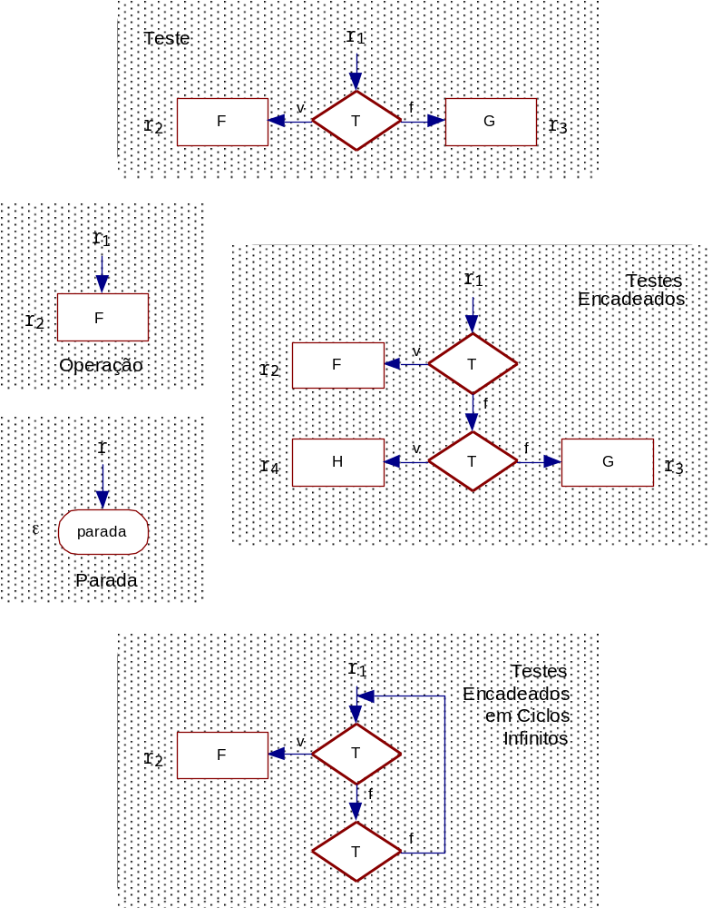
Figura 3.1 Instruções rotuladas compostas
Exemplo 3.1 Algoritmo fluxogramaRotuladas compostas
- Considere o programa monolítico especificado na forma de fluxograma cujos nós já estão rotulados:
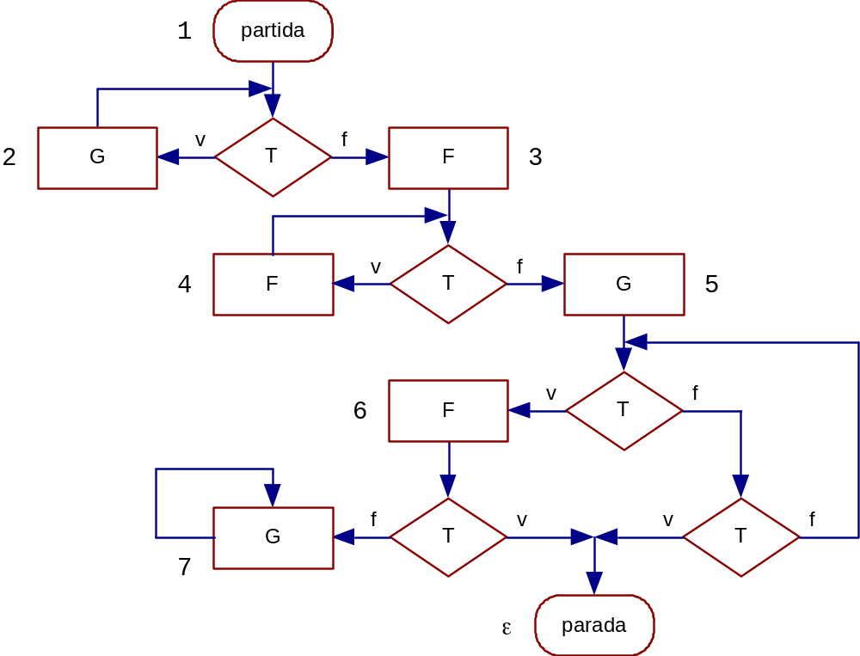
Figura 3.2 fluxograma Q com nós rotulados
- correspondente programa com instruções rotuladas compostas supondo que 1 é o rótulo inicial.
1: (G, 2), (F, 3)
2: (G, 2), (F, 3)
3: (F, 4), (G, 5)
4: (F, 4), (G, 5)
5: (F, 6), (ciclo, )
6: (parada, ε), (G, 7)
7: (G, 7), (G, 7)
: (ciclo, ), (ciclo, )
Note-se que:
- o rótulo 2 é sucessor dele mesmo. O mesmo ocorre com os rótulos 4, 7 e ;
- existem dois caminhos no fluxograma que atingem o nó parada. Só um é representado no conjunto de instruções rotuladas compostas.
- na instrução rotulada por 7, ocorre um ciclo infinito.
3.3 Equivalência forte de programas monolíticos

- A união disjunta de conjuntos garante que todos os elementos dos conjuntos componentes constituem o conjunto resultante, mesmo que possuam a mesma identificação.
- considera-se que os elementos são distintos, mesmo que possuam a mesma identificação.
- Exemplo: para os conjuntos A = {a, x} e B = {b, x}, o conjunto resultante da união disjunta é: {a_{A}, x_{A}, b_{B}, x_{B}} = {a, x_{A}, b, x_{B}}

Corolário 3.9
Equivalência Forte: União Disjunta.
Sejam:
- Q = (I_{Q}, q) e R = (I_{R}, r) dois programa monolíticos especificados usando instruções rotuladas compostas
- P_{q} = (I, q) e P_{r} = (I, r) programas monolíticos onde I é o conjunto resultante da união disjunta de I_{Q} e I_{R}.
- Então: P_{q}  P_{r} se, e somente se, Q  R

O algoritmo para verificação da equivalência forte de Q e R se resume à verificação se P_{q} e P_{r} são fortemente equivalentes.

- cadeia de conjunto: seqüência de conjuntos ordenada pela relação de inclusão;
- programa monolítico simplificado: instruções rotuladas compostas que determinam ciclos infinitos são excluídas (excetuando-se a instrução rotulada por , se existir). A simplificação baseia-se em cadeia de conjuntos;
- rótulos fortemente equivalentes: o algoritmo de verificação se P_{q} e P_{r} são fortemente equivalentes baseia-se em rótulos fortemente equivalentes de programas simplificados.
Definição 3.10
Cadeia de conjuntos, cadeia finita de conjuntos, limite de uma cadeia finita de conjuntos.

Uma seqüência de conjuntos A₀A₁... é dita:
a) uma Cadeia de Conjuntos se, para qualquer k  0: A_{k}  A_{k+1}
b) uma Cadeia Finita de Conjuntos é uma cadeia de conjuntos onde existe n, para todo k  0, tal que: A_{n} = A_{n+k}
c) o Limite da Cadeia Finita de Conjuntos é: lim A_{k} = A_{n}

Lema 3.11
Identificação de ciclos infinitos em programa monolítico.
- lema fornece um algoritmo para determinar se existem ciclos infinitos em um conjunto de instruções rotuladas compostas.
- A idéia básica é partir da instrução parada, rotulada por , determinando os seus antecessores.
- Por exclusão, uma instrução que não é antecessor da parada determina um ciclo infinito.

- Seja I um conjunto de n instruções rotuladas compostas.
- Seja A0A1... uma seqüência de conjuntos de rótulos indutivamente definida como segue:
A₀ = {ε}
A_{k+1} = A_{k}  {r  r é rótulo de instrução antecessora de alguma instrução rotulada por A_{k}}
- Então A₀A₁... é uma cadeia finita de conjuntos, e, para qualquer rótulo r de instrução de I, tem-se que
(I, r)  (I, ) se, e somente se, r  lim A_{k}

O Lema acima proporciona uma maneira fácil de determinar se algum rótulo caracteriza ciclos infinitos.
Exemplo 3.2
Identificação de ciclos infinitos em programa monolítico.

- Considere o conjunto I de instruções rotuladas compostas representado na Figura 3.3 abaixo

1: (G, 2), (F, 3)
2: (G, 2), (F, 3)
3: (F, 4), (G, 5)
4: (F, 4), (G, 5)
5: (F, 6), (ciclo, )
6: (parada, ε), (G, 7)
7: (G, 7), (G, 7)
: (ciclo, ), (ciclo, )
Figura 3.3 Conjunto de Instruções rotuladas compostas

- A correspondente cadeia finita de conjuntos é:
A₀ = {}
A₁ = {6, }
A₂ = {5, 6, }
A₃ = {3, 4, 5, 6, }
A₄ = {1, 2, 3, 4, 5, 6, }
A₅ = {1, 2, 3, 4, 5, 6, }

- Logo: lim A_{k} = {1, 2, 3, 4, 5, 6, }

- Simplificação de ciclos infinitos: (I, 7)  (I, ω), pois 7  lim A_{k}.
Portanto, pode-se simplificar um conjunto de instruções rotuladas compostas eliminando-se qualquer instrução de rótulo r   que determine um ciclo infinito.
Definição 3.12
Algoritmo de simplificação de ciclos infinitos.
Seja I um conjunto finito de instruções rotulas compostas.
O Algoritmo de Simplificação de Ciclos Infinitos é:
- determina-se a correspondente cadeia finita de conjuntos A₀A₁... como no lema 2.34;
- para qualquer rótulo r de instrução de I tal que r  lim A_{k}, tem-se que:
- a instrução rotulada por r é excluída;
- toda referência a pares da forma (F, r) em I é substituída por (ciclo, );
- I = I  {ω: (ciclo, ), (ciclo, )}.

Exemplo 3.3 Simplificação de ciclos infinitos
1: (G, 2), (F, 3)
2: (G, 2), (F, 3)
3: (F, 4), (G, 5)
4: (F, 4), (G, 5)
5: (F, 6), (ciclo, ω)
6: (parada, ε), (ciclo, )
ω: (ciclo, ), (ciclo, )
Figura 3.4 Conjunto de Instruções rotuladas compostas

Lema 3.13
Rótulos Consistentes.
- Seja I um conjunto finito de instruções rotuladas compostas e simplificadas.
- Sejam r e s dois rótulos de instruções de I, ambos diferentes de ε.
- Suponha que as instruções rotuladas por r e s são da seguinte forma, respectivamente:
r: (F₁, r₁), (F₂, r₂)
s: (G₁, s₁), (G₂, s₂)
Então r e s são consistentes se, e somente se,
( F₁ = G₁ e F₂ = G₂ ) e ( ( r₁, s₁ ) e ( r₂, s₂ ) forem consistentes).
Definição 3.14
Rótulos Fortemente Equivalentes.

- Seja I um conjunto finito de instruções rotuladas compostas e simplificadas.
- Sejam r e s dois rótulos de instruções de I.
- Suponha que as instruções rotuladas por r e s são da seguinte forma, respectivamente:
r: (F₁, r₁), (F₂, r₂)
s: (G₁, s₁), (G₂, s₂)

Então, r e s são Rótulos Fortemente Equivalentes se, e somente se:
- ou r = s = ε;
- ou r e s são ambos diferentes de ε e consistentes, ou seja
(F₁ = G₁ e F₂ = G₂ ) e ( ( r₁, s₁ ) e ( r₂, s₂ ) ).

Teorema 3.15
Determinação de rótulos fortemente equivalentes

- Seja I um conjunto de n instruções compostas e simplificadas.
- Sejam r e s dois rótulos de instruções de I.
- Define-se, indutivamente, a seqüência de conjuntos B₀B₁... por:

B₀ = {(r, s)}
B_{k+1} = {(r", s")r" e s"são rótulos sucessores de r’ e s’, respectivamente, (r’, s’)  B_{k} e (r", s") B_{i} , (0  i  k)}

- Então B₀B₁... é uma seqüência que converge para o conjunto vazio, e r, s são rótulos fortemente equivalentes se, e somente se, qualquer par de B_{k} é constituído por rótulos consistentes.
Definição 3.16
Algoritmo de equivalência forte de programas monolíticos
- Sejam Q = (I_{Q}, q) e R = (I_{R}, r) dois programas monolíticos especificados usando instruções rotuladas compostas e simplificado.
- Algoritmo de Equivalência Forte de Programas Monolíticos Q e R é determinado pelos passos:

Passo 1. Sejam P_{q} = (I, q) e P_{r} = (I, r) programas monolíticos onde I é o conjunto resultante da união disjunta de I_{Q} e I_{R}, excetuando-se a instrução rotulada , se existir, a qual ocorre, no máximo, uma vez em I.

Passo 2. Se q e r são rótulos fortemente equivalentes, então B₀={(q, r)}. Caso contrário, Q e R não são fortemente equivalentes, e o algoritmo termina.

Passo 3. Para k  0, define-se o conjunto B_{k+1}, contendo somente os pares (q", r") de rótulos sucessores de cada (q', r')  B_{k}, tais que:
- q'  r';
- q' e r' são ambos diferentes de ;
- os pares sucessores (q", r") não são elementos de B₀, B₁, ... , B_{k}.

Passo 4. Dependendo de B_{k+1}, tem-se que:
- B_{k+1} = : Q e R são fortemente equivalentes, e o algoritmo termina;
- B_{k+1}  : se todos os pares de rótulos de B_{k+1} são fortemente equivalentes, então vá para o Passo 3; caso contrário, Q e R não são fortemente equivalentes, e o algoritmo termina.

Exemplo 3.4
Algoritmo de equivalência forte de programas monolíticos.
Considere os programas monolíticos especificados na forma de fluxograma Q (figura 3.2) e R (figura 3.5):
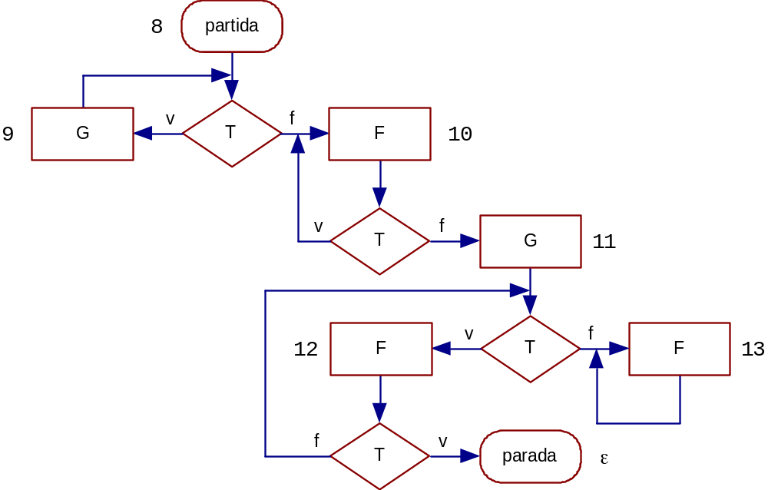
figura 3.5 Programa Monolítico R

- A especificação do programa Q usando instruções rotuladas compostas, já simplificado, já foi feita na Figura 2.26.
1: (G, 2), (F, 3)
2: (G, 2), (F, 3)
3: (F, 4), (G, 5)
4: (F, 4), (G, 5)
5: (F, 6), (ciclo, ω)
6: (parada, ε), (ciclo, )
ω: (ciclo, ), (ciclo, )
b) Em relação ao programa R, tem-se que:
b.1) Conjunto de instruções rotuladas compostas.
8: (G, 9), (F, 10)
9: (G, 9), (F, 10)
10: (F, 10), (G, 11)
11: (F, 12), (F, 13)
12: (parada, ε), (F, 13)
13: (F, 13), (F, 13)

b.2) Identificação de ciclos infinitos.
A0 = {}
A1 = {12, }
A2 = {11, 12, }
A3 = {10, 11, 12, }
A4 = {8, 9, 10, 11, 12, }
A5 = {8, 9, 10, 11, 12, }
Portanto:
lim Ak = {8, 9, 10, 11, 12, }
(IR, 13)  (I, ω), pois 13  lim Ak.

b.3) Simplificação de ciclos infinitos.
8: (G, 9), (F, 10)
9: (G, 9), (F, 10)
10: (F, 10), (G, 11)
11: (F, 12), (ciclo, ω)
12: (parada, ε), (ciclo, ω)
ω: (ciclo, ), (ciclo, )

- Relativamente à aplicação do algoritmo, tem-se que:
Passo 1. Seja I a união disjunta dos conjuntos I_{Q} e I_{R}, excetuando-se a instrução rotulada ω, como segue:
1: (G, 2), (F, 3)
2: (G, 2), (F, 3)
3: (F, 4), (G, 5)
4: (F, 4), (G, 5)
5: (F, 6), (ciclo, ω)
6: (parada, ε), (ciclo, )
8: (G, 9), (F, 10)
9: (G, 9), (F, 10)
10:(F, 10), (G, 11)
11:(F, 12), (ciclo, ω)
12:(parada, ε), (ciclo, ω)
ω: (ciclo, ), (ciclo, )

Para verificar se Q  R, é suficiente verificar se (I, 1)  (I, 8).
Passo 2. Como 1 e 8 são rótulos fortemente equivalentes, então:
B₀ = {(1, 8)}

Passos 3 e 4. Para k  0, construção de B_{k+1} é como segue:
B₁ = {(2, 9), (3, 10)} pares de rótulos fortemente equivalentes
B₂ = {(4, 10), (5, 11)} pares de rótulos fortemente equivalentes
B₃ = {(6, 12), (, )} pares de rótulos fortemente equivalentes
B₄ = {(, )} pares de rótulos fortemente equivalentes
B₅ = 
Logo (I, 1)  (I, 8), e, portanto, Q  R. □
Exemplo 3.5
Algoritmo de equivalência forte de programas monolíticos.
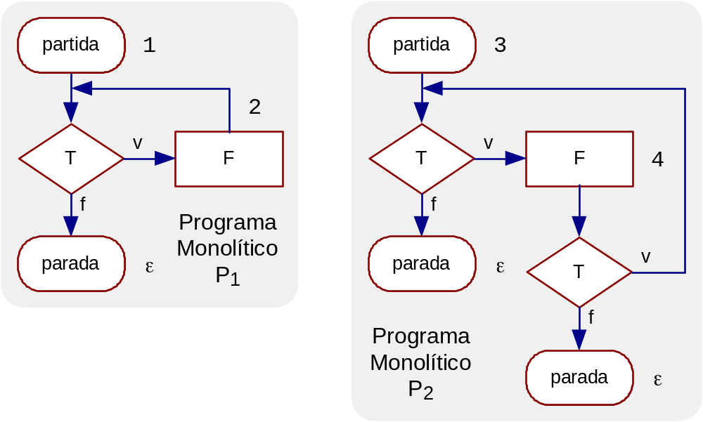
Figura 3.6 Fluxogramas p₁ e P₂ fortemente equivalentes

- A especificação do programa P₁ usando instruções rotuladas compostas (e já simplificadas) é:
1: (F, 2), (parada, ε)
2: (F, 2), (parada, ε)

- A especificação de P₂ usando instruções rotuladas compostas (e já simplificadas) é:
3: (F, 4), (parada, ε)
4: (F, 4), (parada, ε)

- os correspondentes conjuntos de instruções rotuladas compostas são iguais, a menos dos rótulos.
- aplicação do algoritmo: é fácil verificar que (I, 1) ≡ (I, 3).
- a relação equivalência forte fornece subsídios para analisar a complexidade estrutural de programas.
- P₁ é estruturalmente “mais otimizado” que P₂.
3.4 Conclusões

- Mostrou-se a existência de um algoritmo para verificar se programas monolíticos (ou iterativos) são fortemente equivalentes.

3.5 Exercícios

Exercício 3.1
Relativamente aos seguintes corolários e teoremas:

a) Corolário 3.4 Equivalência forte de Programas ⬄ Equivalência de programas em máquinas de Traços;
a.1) Justifique a afirmação de que a prova () é imediata;
a.2) Esboce a prova () para programas iterativo e recursivos;

b) Justifique a afirmação de que a prova do Lema 3.8 Equivaencia forte: fluxogramas  rotuladas compostas é imediata;

c) Por quê o Lema 3.8 Equivaencia forte: fluxogramas  rotuladas compostas garante que Pq  Pr se, e somente se, Q  R?

d) Justifique Corolário 3.4 Equivalência forte de Programas ⬄ Equivalência de programas em máquinas de Traços;

Exercício 3.2
Mostre que os seguintes programas P e Q representados na Figura 3.7 são fortemente equivalentes.
Programa Iterativo P
até T
faça ();
enquanto T
faça (F;G;(se T
então F;
até T
faça ()
senão ))

Programa Monolítico Q
1: se T então vá_para 2 senão vá_para l
2: faça F vá_para 3
3: faça G vá_para 4
4: se T então vá_para 5 senão vá_para 6
5: faça F vá_para 1
Figura 3.7 Programas iterativo P e monolítico Q

Exercício 3.3
Verifique se os programas monolíticos M1 e M2 representados na Figura 3.8 são fortemente equivalentes.
Programa Monolítico M1
1: faça F vá_para 2
2: se T então vá_para 3 senão vá_para 5
3: faça G vá_para 4
4: se T então vá_para 1 senão vá_para 0
5: faça F vá_para 6
6: se T então vá_para 7 senão vá_para 2
7: faça G vá_para 8
8: se T então vá_para 6 senão vá_para 0

Programa Monolítico M2
1: faça F vá_para 2
2: se T então vá_para 3 senão vá_para 1
3: faça G vá_para 4
4: se T então vá_para 1 senão vá_para 0
Figura 3.8 Programas monolíticos M1 e M2
Exercício 3.4
Qual a importância da relação de Equivalência Forte de Programas?

Exercício 3.5
Verifique se os programas iterativos W1 e W2 definidos na Figura 3.9 e Figura 3.10, respectivamente, são fortemente equivalentes.

Programa Iterativo W1
enquanto T
faça (F;(se T então faça  senão faça G))
Figura 3.9 Programa iterativo W1

Programa Iterativo W2
enquanto T
faça (F; enquanto T faça (F);G)
Figura 3.10 Programa iterativo W2

Exercício 3.6
Traduza o programa monolítico da Figura 3.11 na forma de instruções rotuladas compostas. Como existem dois testes, cada instrução rotulada composta terá quatro possíveis sucessores, um para cada possível combinação de valores-verdade dos testes T1 e T2.

Programa Monolítico dois_testes
1: faça F vá_para 2
2: se T1 então vá_para 1 senão vá_para 3
3: faça G vá_para 4
4: se T2 então vá_para 0 senão vá_para 1
Figura 3.11 Programa Monolítico dois_testes

Exercício 3.7
Adapte para o caso do programa monolítico da Figura 3.11, os seguintes itens:
a) Lema 3.11 Identificação de ciclos infinitos em programas monolíticos;
b) Teorema 3.15 Determinação de rótulos fortemente equivalentes;
c) Definição 3.16 Algoritmo de equivaencia forte de programas monolíticos.

Exercício 3.8
Generalize a definição de instruções rotuladas compostas para o caso de três testes distintos.
Exercício 3.9
Traduza os fluxogramas da Figura 3.12 e da Figura 3.13 em instruções rotuladas compostas.
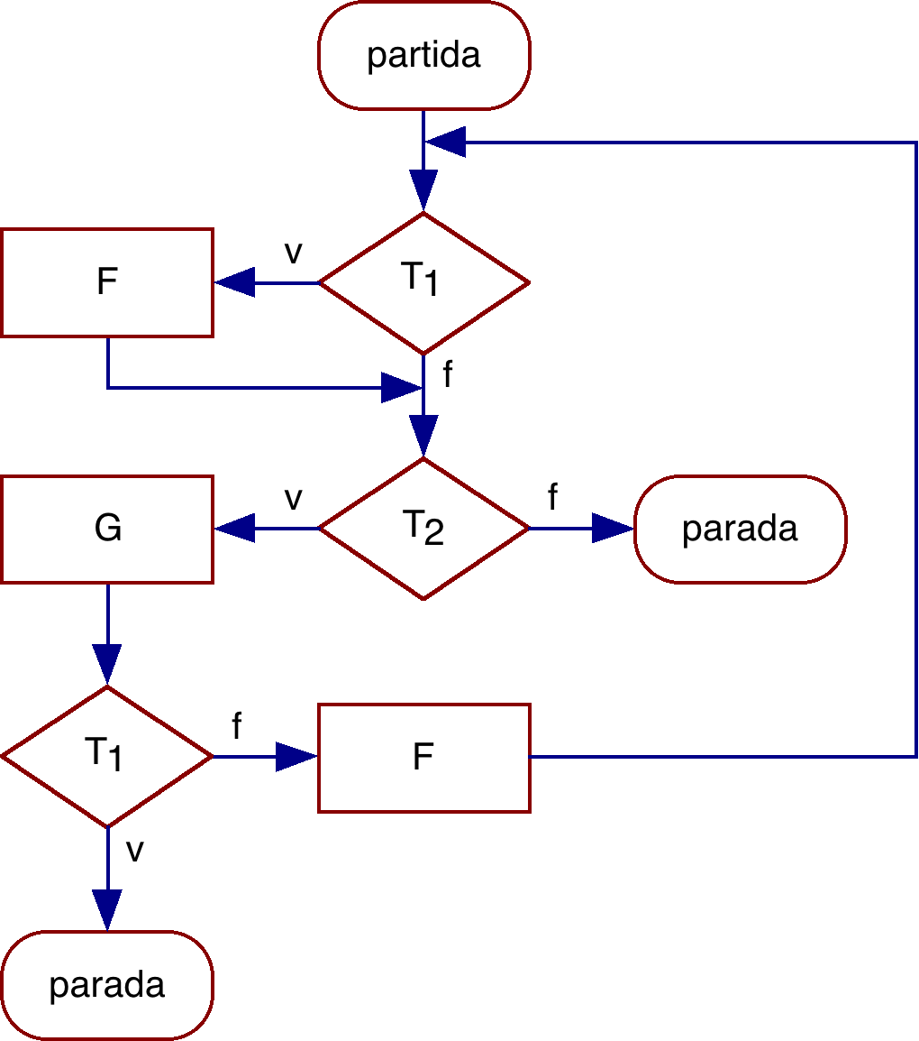
Figura 3.12 Fluxograma
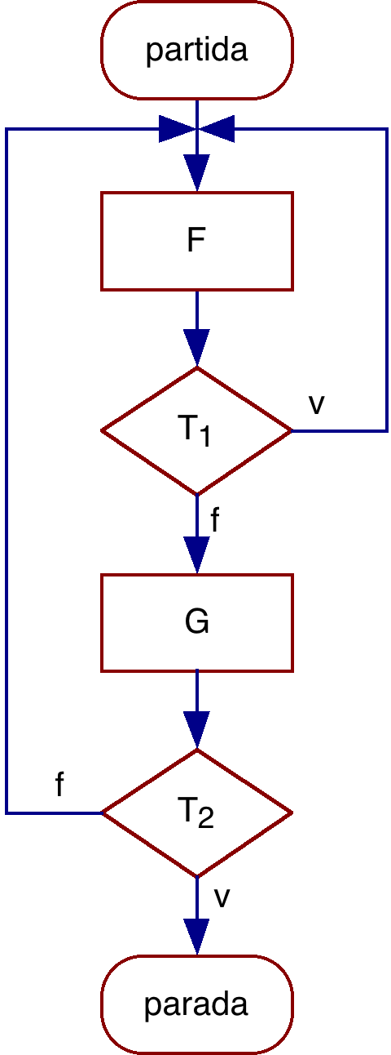
Figura 3.13 Fluxograma

Exercício 3.10
Reescreva o programa monolítico da Figura 3.14 na forma de Instruções Rotuladas Compostas. Apresente o Fluxograma com os nós identificados.
Oservação: Atenção ao número de testes!
Programa Monolítico
1: se T então vá-para 2 senão vá-para 3
2: faça F vá-para 6
3: se U então vá-para 5 senão vá-para 4
4: faça G vá-para 0
5: faça F vá-para 0
6: se U então vá-para 4 senão vá-para 1
Figura 3.14 Programa Monolítico

Exercício 3.11
Reescreva o programa monolítico da Figura 3.15 na forma de Instruções Rotuladas Compostas. Apresente o Fluxograma com os nós identificados.
Oservação: Atenção ao número de testes!
Programa Monolítico
1: faça F vá-para 2
2: se T1 então vá-para 3 senão vá-para 1
3: faça G vá-para 4
4: se T2 então vá-para 1 senão vá-para 5
5: faça H vá-para 6
6: se T2 então vá-para 0 senão vá-para 5
Figura 3.15 Programa Monolítico

Exercício 3.12
Reescreva o programa iterativo abaixo na forma de Instruções Rotuladas Compostas. Apresente o Fluxograma com os nós identificados. Atenção ao número de testes!
Oservação: Atenção ao número de testes!
enquanto T1 faça (F1);
F2;
(se T2 então faça até T1 faça (F3; F1); senão faça )

Exercício 3.13
Reescreva o programa monolítico da Figura 3.16 na forma de Instruções Rotuladas Compostas. Apresente o Fluxograma com os nós identificados.
Oservação: Atenção ao número de testes!
Programa Monolítico
1: se T1 então vá-para 4 senão vá-para 3
2: faça F1 vá-para 1
3: se T1 então vá-para 2 senão vá-para 1
Figura 3.16 Programa Monolítico

